いつの間にか梅や河津桜の季節は過ぎ、今は木瓜の花や白木蓮の蕾みが大きく膨らんでいます。
県退職者いちょう会
いちょう会ニュース
ＮＯ．１０１ 2015年３月２５日 発行人 永井 碩夫
住所 横浜市中区日本大通１ 電話 045-201-2961
一将功成りて万骨枯る
このニュースが皆さんの手許に届くころには、ソメイヨシノの開花宣言があり、私たちの心も何となく弾んでいることでしょう。
春も本番を迎えていますが、春は旅立ちの季節です。旅立ちとは、希望に胸ふくらませた若者を連想しますが、希望に沿った道に進むことができるのはほんのわずか、ほとんどの若者は、第二次、第三次志望の道に進まざるを得ないのは、今も昔も変わりありません。
最近、某所で聞いた話では、正社員の道に進むことのできるのは大学卒業者の約六割、約四割が派遣労働者の道を選択せざるを得ないのが実情だと聞きました。
給料も増えず、スキルも身に付かず、一旦不況となれば、真っ先
に解雇に追い込まれるのが派遣労働者です。そして今、法律の改悪により、派遣労働者をより増やす法案が今の国会に掛けられています。
話はちょっと変わりますが、最近の新聞にしろテレビにしろ、アスリートの世界でも研究者の世界でも、世界に通用する記録を出した者やお金が稼げるような研究実績を残した者だけが大騒ぎされる時代。研究者などは、国がこれぞと認めた者には一億円の給料が出る制度が動き出しているとか聞きます。
世の中、グローバリズムとやらで激しい競争社会に突入していることは御承知の通りですが、競争に勝ち残ったほんのひと掴みの者以外は派遣労働者の道に歩まざるを得ない世がすぐそこまで来ているように思います。
今の政権は、声高に景気回復を叫び、口を開けば日本の国際競争力の回復をいいますが、大部分の若者から夢と希望を奪うような政策が着々と進行しているのです。
煌く頂に
立つ者の足元には
無数の踏み台が
今も残されている
水面の上に出る
氷の欠片を持ち上げる
あまりにも大きな
塊のように
（初音 ミク）

いちょう会
定期総会
○五月二十八日（木）
○波止場会館
地下鉄日本大通り駅 下車 県庁のすぐ近く

詳しい案内、議案書は、五月早々に発送します

神奈川シニア連合主催の「第二十五回神奈川シニア集会」は、三月二十日（金）、午後二時から、ワークピア横浜で、約三百名の高齢者を集め開催されました。
介護、認知症など高齢者の課題の解決を求めて
集会は、新田シニア連合会長のあいさつで始まり、連合神奈川や県労福協、県下自治体などの来賓あいさつを受けた後、基調報告に移りました。
基調報告では、①東日本大震災の復興状況 ②二〇二五年ショックといわれる超高齢社会の到来と地域包括ケアーシステムの課題 ③医療・介護分野における利用者負担の増加問題と年金制度の劣化 ④アベノミクスの正体と社会的格差の拡大 ⑤集団的自衛権行使容認の問題など、高齢者を取り巻く政治・経済・社会の問題と課題が報告されました。
その後、集会スローガン、集会

アピールを採択し終了し、二十五回記念として、歌手のもりや檪さんの「童謡・唱歌をあなたに！」と題した歌唱指導がありました。
なお、集会の詳細を紹介できませんので、集会アピールを次ページに掲載いたします。

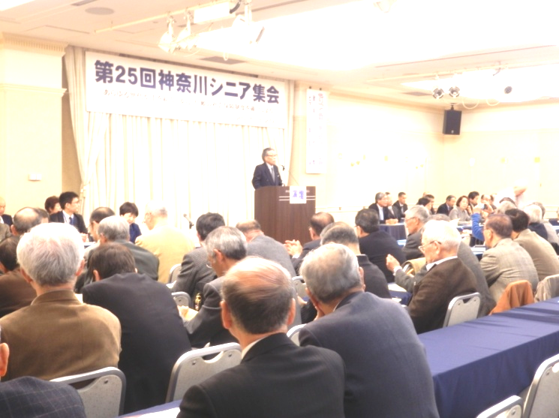

一泊の旅行をしましょうとひょんなことから話がまとまり、天羽さん、坪水さんを呼び掛け人とし、十人ほどの比較的高齢な女性に参加を呼び掛けたのが「青森・酸ケ湯温泉の旅」。
青森・酸ケ湯温泉の旅
結果としては、参加した七人の女性のほとんどが八十歳台で、最年長者は八十九歳。
参加した男性は、参加者の夫が一人、欠席者の穴埋めで急遽、参加した男性が一名、この旅行のお手伝いのために参加した二名の計四人。
腰痛、膝痛を訴えていた人もいて、電車の乗り降り、乗り換えには困難も覚悟しての旅でありましたが、比較的スムーズに目的地の酸ケ湯温泉に旅装を解くことができました。
「酸ケ湯温泉」は、八甲田山の中腹にあり、豪雪地帯にある一軒宿で、ヒバ千人風呂でその名を知られる名湯。神経痛に効能がある温泉としても名前が知られています。
ヒバ千人風呂は混浴ですが、女性専用時間も設けられていて、参加女性も安心して入浴した模様。
温泉宿のもう一つの楽しみは、食事ですが、もともと湯治宿として出発した温泉宿ゆえに、見た目には派手さはないが、素朴で、結構丁寧に調理した料理で、美味しいものでした。
あとで、千人風呂の感想を聞いてみたところ、温泉と湯けむりに身を包まれる至福の時間であったとのこと。来年もこうした旅をとの声も聞かれたことから、結構満足のいく旅になったのでしょう。
（会員の自然発生的なグループができるのは大歓迎です。）
（永 井）

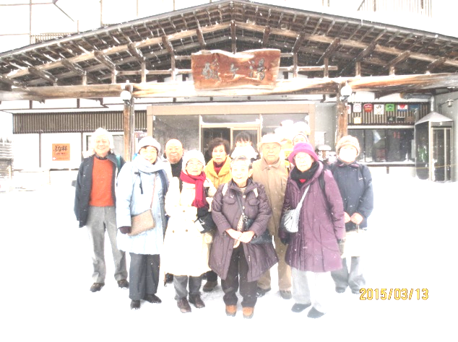

第八十六回
かながわ中央メーデー
春のレクリエーション
味の素工場見学

○日 時 五月十一日（月）
雨天決行
○工場見学 味の素川崎工場
○集 合
京浜急行川崎駅大師線ホ ーム 九時三十分
○昼 食
福盈門（フクエイモン）
川崎日航ホテル内
○費 用
電車代
昼食代 千八百円（税込）
○その他
昼食終了後解散としますが、希望者には、変貌著しい武蔵小杉駅前を散策

詳しくは、同封のチラシをご覧ください。

●二〇一五年四月二九日
十時～
●横浜臨港パーク
自治労神奈川県本部の
旗もとに集合
●参加希望者は事務局に
連絡下さい

いちょう会相談システム
安心総合共済
只今募集中！
三十％の最高団体割引適用の傷害保険
何歳でも、医師の診断書も必要なく加入できます。
障害事故、賠償事故、携帯品損害、受託品責任の四つの事故に保障
がん保険にオプション加入可

詳しくは事務局まで連絡を

突然、手に余る難題に遭遇す
るのが人生。選択肢は無数にあって、最良の策を講じるのは、なかなか困難なもの。
そこで、専門的な知識をもつ
者に相談するのが一番。
訴訟のこと、介護のこと、相続 こと等々。秘密厳守
臆せず、先ずは電話を！
〇四五―二〇一―二九六一

神奈川シニア連合
施設見学会
- 日 時 六月四日（木）

- 集 合 横浜駅西口
天理ビル前八時四十五分

- 参加費 三千円

- 見 学
帷子川分水路、寒川浄水場、寒川神社

- 昼食 茅ケ崎・香川
湘南ビール
○解 散
午後四時ごろ茅ヶ崎駅前にて解散予定

- 参加申込
五月二十日（水）までに、いちょう会事務局に申し込んで下さい。
☎〇四五―
二〇一―二九六一

いちょう会ホームページ
ニュースに掲載しきれない情報を掲載しています。
例えば、年金のマクロ経済スライドとは、上部団体の対政府要求、いちょう会の行事等

県退職者いちょう会

で検索

神奈川シニア集会
集 会 ア ピ ー ル
今年八月、日本が第２次世界大戦で敗戦を帰し、全てを失いながらも民主主義国家として再出発してから七十年、日本は目覚ましい発展を遂げ、国民の懸命の努力で世界が羨む「富める国」に発展することができた。
しかし、今やグローバリズムの潮流と超少子高齢社会の大波を受け、経済的にも社会的にも大変困難な時代を迎えている。特に、六十五歳以上の高齢者が日本の総人口に占める割合、つまり高齢化率は現在でも二十五％を超え、その後も増え続けていくという人類始まって以来の社会状況となっている。更に、敗戦以来の国民的な目標であった福祉国家の実現は大きく揺らぎ、今や社会保障制度も見直しを迫られるつつあり、更に医療・介護・認知症、子育て等への対応の強化が強く求められる時代となっている。
さらに、東日本大震災以来自然災害の多発は、安心・安全な日常生活を脅かす大きな脅威となっている
二〇一三年年八月、社会保障制度改革国民会議は、二〇一五年までに、医療、介護の課題に一体的、かつ二十四時間、在宅で対応するシステムとして、地域包括ケアシステムの構築を提案した。しかし、介護保険法の改悪により、要支援一、二を介護保険から除外し、介護報酬を削減することとしたほか、マクロ経済スライドの発動など高齢者問題への厳しい対応ばかりが目立っている。加えて、法人税の減税、防衛予算の増額、いわゆるホワイトカラ―イグザンプション、解雇規制の緩和、派遣労働法の改悪を目論むなど安倍自民党政権の体質が顕わとなっている。
私たちは、高齢者の課題を改悪ないしは先送りし、これからの若者の夢を奪う安倍自民党政権に対峙し、自然災害への対応能力も含め、安心・安全な社会の実現に向け高齢者運動を強化していかなければならない。
さらに、来る四月の統一自治体選挙には、弱肉強食といわれる現政権の暴走を全力で阻止し、共生の社会の実現を標榜する民主党の勝利を導くため、連合神奈川が推薦する候補者の全員の当選に向け、力一杯闘っていかなければならない。
そして、こうした闘いこそが、次世代に安心・安全な社会を引き継ぐことにつながると同時に、子や孫に責任を持つということである。
以上、第二十五回神奈川シニア集会の名において、市民、県民に向け強くアピールするものである。

2二〇一五年三月二十日
第二十五回神奈川シニア集会

